Váš dopis značky / ze dne | Č. j.: 6441/SFDI/300109/21744/2022  CEO: 226/2022 | Vyřizuje / telefon  Ing. Lucie Bartáková  266 097 510 | Praha dne  07.11.2022

Objednávka činností spojených se zvýšením povědomí o IS Elektronické dálniční znÁMKY a podpory prodeje na hraničních přechodech

Vážený pane řediteli,

Na základě Vámi zaslané nabídky CEN/1000/1916/2022 u Vás tímto objednávám „Činnosti spojené se zvýšením povědomí o IS EDAZ a podpory prodeje na hraničních přechodech“.

Předmětem této objednávky je zajištění Zvýšení povědomí o IS EDAZ a podpory prodejů prostřednictvím oficiálních prodejních míst, zejména v pohraničních oblastech ve vztahu k zahraničním zákazníkům.

Na základě pokynů SFDI zajistí CENDIS, s.p. veškeré potřebné činnosti spojené s návrhy úprav okolí oficiálních prodejních míst v místech umístění prodejních kiosků, které zajišťují úhradu časového poplatku zejména zahraničním zákazníkům v pohraničních bodech na pozemních komunikacích D2 – Odpočívka Lanžhot, D5 – Odpočívka Rozvadov, D8 – Odpočívka Varvažov, I/52 – Odpočívka Mikulov a příp. další dle potřeby.

CENDIS, s.p. také zajistí vytvoření statické grafiky a poutačů pro umístnění v okolí prodejních míst, kdy zpracované výstupy budou využívány nadále pro vysvětlování výhod oficiálních prodejních kanálů EDAZ.

Činnosti, které CENDIS, s.p. zajistí v rámci této objednávky jsou následující:
- Copywriting – příprava textů v grafikách
- Tvorba a správa specifické on-line kampaně (nad rámec běžného provozu IS EDAZ, který je pokryt ve smlouvě o provozu) – příprava, správa a nastavování on-line kampaně
- Návrhy zpracování reklamních výstupů – Plachty, bannery, cedule či jiné značení dle potřeby
- Tisk a výroba reklamních výstupů – reklamní výstupy, plakáty a další formy propagace na místě (prostory pro umístění budou zajištěny ze strany SFDI – ve spolupráci s ŘSD)
- Řízení projektu – řízení komunikační strategie, vedení projektu, konzultace, hlídání realizace výstupů

SFDI se zavazuje zajistit účast a spolupráci odpovědných pracovníků SFDI, stejně jako ŘSD na jednáních k dané problematice, zajištění konzultací a vyjádření připomínek k průběžně realizovanému výstupu a další nezbytnou součinnost pro plnění této objednávky. V případě prodlení s poskytnutím součinnosti v předem sjednaných a oboustranně schválených termínech a rozsahu, bude termín realizace prodloužen o počet dní prodlevy.
Předpokládaná a maximální hodnota objednávky je ve výši 991 852 Kč bez DPH. Podrobný rozpis předpokládaného plnění, které bude fakturováno dle skutečné realizace je přiložen v příloze této objednávky.
Plnění ze smlouvy bude fakturováno na měsíční bázi vždy po odsouhlasení přehledu zpracovaného CENDISEM, s.p., výstupy plnění schvaluje Ing. Miroslav Balík, vedoucí Oddělení metodiky a časového zpoplatnění. Přehled plnění bude obsahovat počet hodin jednotlivých pozic za daný měsíc a skutečné náklady v případě, kdy bude plnění zajišťováno externím dodavatelem.
Doba realizace je do 31.5.2023, příp. do vyčerpání objednávky dle toho, jaká skutečnost nastane dříve.
V případě prodlení s plněním nad rámec stanoveného termínu bude uplatňována pokuta ve výši 500 Kč za každý započatý den prodlení.

Žádám Vás o potvrzení přijetí a akceptaci této objednávky (potvrzení viz následující strana objednávky). Po akceptaci bude objednávka uveřejněna v registru smluv v souladu se zákonem č. 340/2015 Sb., Zákon o zvláštních podmínkách účinnosti některých smluv, uveřejňování těchto smluv a o registru smluv (zákon o registru smluv).

S pozdravem

Ing. Zbyněk Hořelica, ředitel SFDI

Dodavatel
Název: CENDIS, s.p.
Adresa: nábr. Ludvíka Svobody 1222/12, 110 00 Praha 1
IČO: 00311391
Č. účtu: XXXXX

Příloha 1 - Kalkulace nabídkové ceny

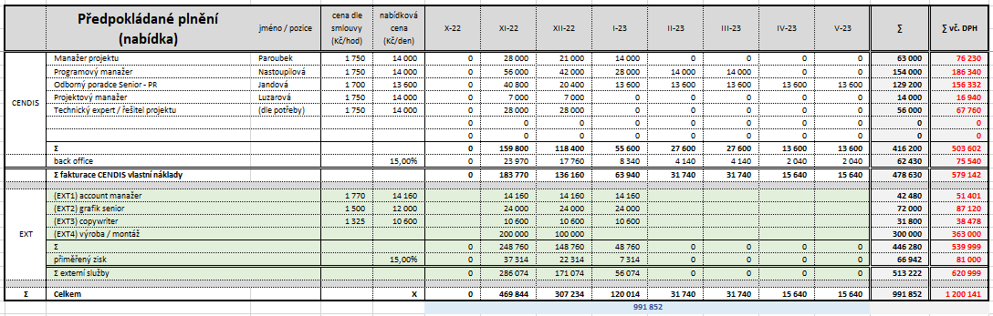

Potvrzení objednávky
Tímto potvrzuji přijetí objednávky CEO 226/2022 a akceptuji tak veškerá její ustanovení.

Za dodavatele

Jméno a příjmení (hůlkově):

Datum:

Podpis:

